# Analisi dei requisiti

Documento ad uso e scopo documentativo per la descrizione del sofware applicazione RossoPomodoro, Analisi specifiche e descrizione del progetto.

RossoPomodoro nasce come un sofware dedito alla scoperta di nuove ricette e pratica di quest’ultime da parte dell’utente finale, offre nuove esperienze per scoprire e comprendere le delizie e manicaretti non solo provenienti dalla penisola italiana, ma anche provenienti da tuto il mondo.

Il software si rivolge ad utenti che si vogliono approcciare o sono già dediti alla cucina e necessitano di comprendere quali siano le migliori tecniche per imparare a cucinare. Comprende ricette di tutti i tipi, segnalate dalle opportune difficoltà e per questo consigliate ad un pubblico differente.

L’utente avrà a disposizione una interfaccia grafica user friendly per ricercare facilmente ricette tramite testo o tramite l’ausilio della propria voce; le ricette saranno poi se possibile salvate e fruibili da egli in un menù dedicato. Le ricette saranno dotate non solo delle informazioni sul procedimento ma anche dei tempi di cottura, della difficoltà, del costo e degli ingredienti.

## Requisiti di qualità

* Il software deve avere un interfaccia user friendly per la facile comprensione delle ricette da parte dell’utente
* Ogni utente deve avere uno spazio privato accedibile in diversa maniera, tramite accesso Google, Facebook oppure accessibile tramite registrazione con email e password
* L’applicazione dovrà supportare le piattaforme di android e ios e dovranno essere supportate per le 5 versioni dei sistemi operativi antecedenti alla più recente
* L’applicazione deve essere disponibile e reperibile pubblicamente sul Play Store e App Galllery
* L’applicazione deve supportare i più recenti standard di sicurezza per la creazione
* I dati devono essere organizzati in strutture sequenziali mettendo in primo piano le informazioni generali ed in secondo piano le informazioni di dettaglio di ogni ricetta (ingredienti, tempi di cottura)

## Obbiettivi futuri

* Il software dovrà supportare un’autenticazione di tipo biometrico per il riconoscimento di volti o impronte digitali
* In caso di mancanza di servizi di rete, la possibilità di consultare le proprie ricette salvate dovrà essere comunque disponibile, di modo che l’utente potrà consultare le proprie ricette anche in posti dove i servizi di connettività non sono ancora disponibili
* Il software dovrà essere tradotto in lingua inglese per poter rendere disponibile la fruizione dello stesso in tutto il mondo
* Implementazione di riconoscimento di cibo tramite fotocamera del dispositivo e proposta di ricette con cibi al suo interno

# Piano dei metodi e delle tecnologie utilizzate

L’obbiettivo è quello di formare una applicazione fatta, completa e funzionante che descriva una situazione ideale per l’utente: le chiavi per la riuscita di questa ultima è l’uso di tecnologie che permettano una memorizzazione facile e veloce, di modo da garantire all’utente un prodotto con meno difetti possibile.

Per questo si suddivide il lavoro in due parti:

## l front end

Il front end è gestito dal linguaio javascript, un linguaggio potente per la creazione di applicazioni e interfacce che possono spaziare dall’utilizzo web all’utilizzo come applicazione, l’interfaccia dovrà avere questi criteri:

* Sopportare il cambio di modalità, dalla dark mode (trend diffuso nei cellulari dal momento del lancio da parte di Apple in IOS 13) alla più classica light mode, in grado di soddisfare anche gli utenti più tradizionalisti
* Utilizzare il linguaggio di modo da lavorare in maniera meno distruttiva possibile e strutturare ogni singolo componente, che dovrà ripetersi all’interno della applicazione, in un componente assestante per poter effettuare lavori di manutenzione il più agilmente possibile
* Utilizzare una repository github per la gestione comoda e veloce delle versioni del sofware di modo da poter recuperare singoli sbagli man mano ce li si commettono
* Fornire il codice con la documentazione interna adeguata

La tecnologia utilizzata è React, con il framework Ionic, che può garantire un aumento delle prestazioni dato dal Virtual DOM,

La gestione in componenti e rotte rende facile la modifica e la risoluzione di problemi, e mantiene organizzata la gestione dei file e delle istruzioni compilate.

## Il backend

Per il back end si utilizza sempre il linguaggio javascript, per mantenere una concordanza con tutto il lavoro, esso permette una gestione efficace delle rotte e un integrazione perfetta con MongoDB, il database NOSql, oltre a garantire delle prestazioni maggiori e una comprensione maggiore del linguaggio.

## Il database

Per il database si utilizza una MongoDB, in unione con il framework di accesso Mongoose.

Si utilizza il database MongoDB perché garantisce una sicurezza dei dati presenti all’interno del cluster in unione con una migliore gestione e maggiori performance rispetto ad un classico Database MYSQL.

# Specifiche del codice e funzioni

## Specifiche di interfaccia

L’interfaccia dell’applicazione di suddivide in pagine e oggetti:

* LOGIN
* REGISTER
* HOME
  + HOME
  + SALVATI
    - Liste
    - Ricette
  + RICERCA
* RECIPE

### Login

L’interfaccia Login presuppone diverse funzioni, ma in generale è previsto l’inserimento della mail con cui si è registrato e la password.

In caso un utente non inserisse correttamente le credenziali verrebbe reso a display un popup con un avviso di non inserimento corretto delle funzioni.

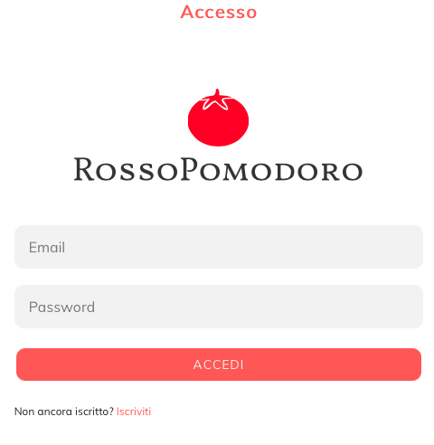

## Register

L’interfaccia di registrazione è una semplicissima interfaccia accessibile dietro alle funzioni, il metodo, dopo la corretta registrazione di un utente, richiamerà la API per l’inserimento.

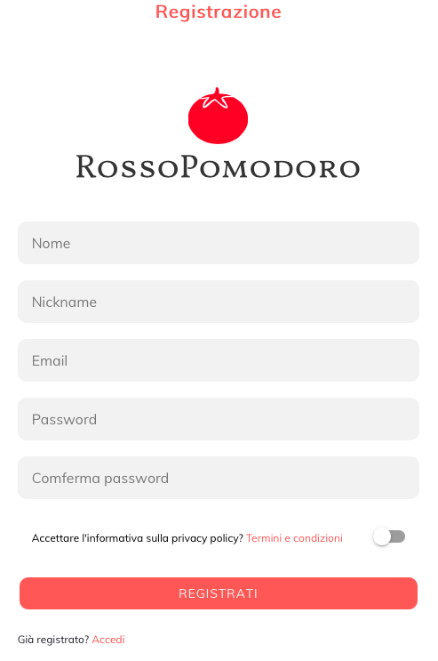

# Da completare